**上 海 大 学**

**2019-2020学年冬季学期**

**《数据结构（2）》实验报告**

实 验 组 号： 01

上 课 老 师： 沈 俊

小 组 成 绩：

小组成员成绩表

|  |  |  |  |  |
| --- | --- | --- | --- | --- |
| 序号 | 学号 | 姓名 | 贡献因子 | 成绩 |
| 1 | 17120193 | 张赛 | 20 |  |
| 2 | 18120189 | 林艺珺 | 20 |  |
| 3 | 18120206 | 徐奕婷 | 20 |  |
| 4 | 18120212 | 叶菁 | 20 |  |
| 5 | 18120221 | 陈思文 | 20 |  |

注：小组所有成员的贡献因子之和为100.

计算机工程与科学学院

2019年12月25日

实验二 图

一．实验内容

（一）设计性实验：无向网的邻接多重表存储结构的设计与实现

根据教材介绍的邻接多重表存储结构，设计无向网的邻接多重表存储结构。要求实现图的基本运算，并增加成员函数，求无向图中任意二点之间长度为len的简单路径数目。

（二）综合性实验：噪声恐惧症

输入一个 n 个顶点和 m 条边(n<=100，m<=1000)的无向网，边上的权表示该路段的噪声值。当噪声太大时，耳膜会受到伤害，所以当你从某点去往另一点时，总希望路上经过的噪声最大值最小。输入一些询问，每次询问输入 2 个点，输出这两个点之间最大噪声值最小的路径的最大噪声值。

二．主要算法设计

（一）设计性实验：无向网的邻接多重表存储结构的设计与实现

1. 问题分析与算法设计

无向网的邻接多重表的存储结构，使用边结点和点结点储存每条边和每个点的信息。边结点有6个域，分别是标记域tag（标记边是否被访问过）、信息域weight（储存边的权值）、端点域adjVex1、adjVex2（边的两个端点序号）、指针域nextarc1、nextarc2（指向端点的下一条邻接边）。点结点有2个域，分别是数据域data（储存点的值）、指针域firstarc（与点邻接的第一条边）。

创建边结点的一维数组储存所有点信息，用指针链接点和邻接边，边和邻接边，以表示它们之间的关系，从而形成邻接多重表结构。

1. 求端点的第一个邻接点

端点的指针域指向邻接的第一条边，返回这条边的另一个端点。

1. 求端点v1相对于v2的下一个邻接点

从端点v1的第一条邻接边开始遍历v1的所有邻接边，直到找到它的另一端点为v2的边，再找到这条边关于v2的下一条邻接边，它的另一个端点便是端点v1相对于v2的下一个邻接点。

1. 插入带权边

从点的第一条邻接边开始遍历点的所有邻接边，找到排在最后的一条边。这条边的端点v1的下一个指针域指向新插入的边；同理，遍历以v2为端点的边，找到排在最后的一条边。这条边的端点v2的指针域指向新插入的边。

1. 插入点

在图的顶点数还未满的情况下，在顶点的一维数组的空位置加入结点的信息。

1. 删除端点为v1、v2的边

遍历端点为v1的边，直到找到另一端点为v2的边，如果找到的边是v1的第一条邻接边，那么将v1的指针域firstarc指向删除边的后一条边，否则，将找到的边的前一条边的指针域nextarc1指向它的后一条边；同理，遍历端点为v2的边，直到找到另一端点为v1的边，如果找到的边是v2的第一条邻接边，那么将v2的指针域firstarc指向删除边的后一条边，将找到的边的前一条边的指针域nextarc2指向它的后一条边。

1. 删除点

先删除与点相关的所有边，从点的第一条邻接边开始遍历点的所有邻接边，并将每一条都删除，最后修改多重表顶点个数。

1. 任意两点之间长度为len的简单路径数目

分别求每一顶点为起始点的长度为len的简单路径数目。用递归的方法先求某一结点还未走的路径长度的简单路径数目，依次遍历访问该结点未被访问的下一结点，每走过一条边，路径长度减去这条边的权值，当存在未走的路径长度时，再依次遍历该结点的未被访问的下一结点，只有当未走的路径长度为0时，记入1条简单路径数目。

2. 函数功能设计

|  |  |
| --- | --- |
| 无向网的邻接多重表存储结构主要功能函数 | |
| MulAdjUndirGraph(ElemType es[], int vertexNum, int vertexmaxNum = DEFAULT_SIZE); | 构造函数 |
| void Show(); | 显示图 |
| int FirstAdjVex(int v) const; | 顶点v的第一个邻接点序号 |
| int NextAdjVex(int v1, int v2) const; | 顶点v1的相对于v2的下一个邻接点 |
| MulAdjNetworkArc<WeightType>* GetNextarc(const MulAdjNetworkArc<WeightType>& a1, int v) const; | 边a1关于v的下一条边 |
| WeightType GetWeight(int v1, int v2) const; | 顶点v1到v2的边的权值 |
| int SimplePathNum(WeightType len) const; | 无向图中任意两点之间长度为len的简单路径数目 |
| int HelpVexSPN(int v, WeightType len) const; | 辅助计算长度为len的简单路径数目 |
| int GetOrder(ElemType &d) const; | 取顶点序号 |
| void InsertVex(const ElemType& d); | 插入元素值为d的顶点 |
| void InsertArc(int v1, int v2, WeightType w); | 插入顶点为v1,v2、权为w的边 |
| void InsertArcP(int v1, int v2, WeightType w); | 辅助插入顶点为v1,v2、权为w的边 |
| int IfArc(int v1, int v2); | 判断v1-v2边是否存在 |
| void DeleteVex(int v1,int m[][]); | 按照顶点序号删除点 |
| void DeleteVex(ElemType e1, int m[][]); | 按照顶点数据删除点 |
| void DeleteArc(int v1, int v2); | 按照边序号删除边 |
| void DeleteArc(ElemType e1, ElemType e2); | 按照边数据删除边 |

（二）综合性实验：噪声恐惧症

1. 问题分析

本题是传统Floyd算法的变形应用。传统Floyd-Warshall算法又称为插点法，是一种利用动态规划的思想寻找给定的加权图中多源点之间最短路径的算法，与Dijkstra算法类似。根据题目要求，将Floyd算法中的关键步骤：（其中初始dist[i][j]的值为i与j之间的路径，最终dist[i][j]的值为i与j之间的最短路径）

代码2.1

|  |
| --- |
| 1. **for** (**int** k = 0; k < vexNum; k++) 2. **for** (**int** i = 0; i < vexNum; i++) 3. **for** (**int** j = 0; j < vexNum; j++) 4. if (dist[i][k] + dist[k][j] < dist[i][j] && dist[i][k] < infi && dist[i][k] > 0 && dist[k][j] < infi && dist[j][k] > 0) 5. { 6. dist[i][j] = dist[i][k] + dist[k][j]; 7. path[i][j] = path[k][j]; 8. } |

更改为：（其中初始dist[i][j]的值为i与j之间的路径，最终dist[i][j]的值为i与j之间最大噪声值最小的路径的最大噪声值）

代码2.2

|  |
| --- |
| 1. **for** (**int** k = 0; k < vexNum; k++) 2. **for** (**int** i = 0; i < vexNum; i++) 3. **for** (**int** j = 0; j < vexNum; j++) 4. dist[i][j] = min(dist[i][j], max(dist[i][k], dist[k][j])); |

其中min()函数及max()函数为algorithm库的库函数。

2. 函数功能设计

|  |  |
| --- | --- |
| main函数中主要功能模块 | |
| 初始化二维数组arcs[][] | 声明一个二维数组arcs[100][100]并使用infi初始化其值 |
| 对称化二维数组arcs[][] | 由于题目为一无向网，则使邻接矩阵对称并令对角线元素为零 |
| 初始化二维数组dist[][] | 将arcs[][]赋值给dist[][] |
| 对dist[][]使用变形Floyd算法 | 计算i与j之间最大噪声值最小的路径的最大噪声值并覆盖原dist[i][j] |
| 判断询问结果并输出 | 根据题目要求输出值或”no path” |
| 文件输入输出 | |
| 读入首行信息 | 得到无向网的结点数、边信息条数、询问信息条数 |
| 逐行读入结点信息 | 写入二维数组arcs[][] |
| 逐行读入询问信息 | 搜索二维数组dist[][] |
| 写入信息到文件 | 写入询问信息的结果——最大噪声值最小的路径的最大噪声值 |

三．主要数据组织

（一）设计性实验：无向网的邻接多重表存储结构的设计与实现

代码3.1

|  |
| --- |
| 1. **struct** MulAdjNetworkArc 2. {//数据成员： 3. mutable Status tag;//标记域 4. WeightType weight;//边的信息域 5. **int** adjVex1,adjVex2;//顶点域 6. MulAdjNetworkArc<WeightType> *nextarc1; 7. MulAdjNetworkArc<WeightType> *nextarc2;//链接指针 8. //构造函数: 9. MulAdjNetworkArc(); 10. MulAdjNetworkArc(WeightType w,**int** v1,**int** v2,   MulAdjNetworkArc<WeightType>*next1=NULL,  MulAdjNetworkArc<WeightType>*next2=NULL);   1. }; 2. **struct** MulAdjNetworkVex 3. { 4. ElemType data;//数据元素值 5. MulAdjNetworkArc<WeightType> *firstarc;//指向边的指针 6. MulAdjNetworkVex(); 7. MulAdjNetworkVex(ElemType val,   MulAdjNetworkArc<WeightType>*adj=NULL);   1. }; 2. **class** MulAdjUndirGraph 3. { 4. protected: 5. **int** vexNum, vexMaxNum, arcNum;//顶点数目，最大顶点数。边数 6. MulAdjNetworkVex<ElemType, WeightType>* vexTable;//顶点表 7. mutable Status* tag; 8. public: 9. MulAdjUndirGraph(ElemType es[], int vertexNum, int vertexmaxNum = DEFAULT_SIZE);//其他功能函数此处省略 10. ……}; |

（二）综合性实验：噪声恐惧症

1. 数据文件格式

根据题目给出的输入样例，将其按格式写入.txt文件中。

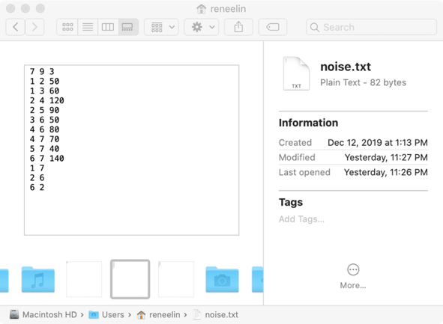

图3-1 输入信息

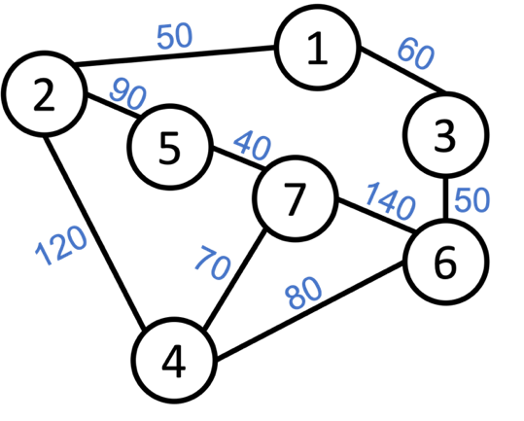

图3-2 以图3-1为例的无向网

2. 数据结构设计

在main函数中共声明了以下几种变量。

代码3.2

|  |
| --- |
| 1. #define infi 1000000 2. int vexNum, info, ques; //结点数、边信息条数、询问信息条数 3. int arcs[100][100]; //邻接矩阵 4. int dist[100][100]; //经过变形Floyd算法后的信息矩阵 |

四．测试分析

（一）设计性实验：无向网的邻接多重表存储结构的设计与实现

1. 构造函数验证

样例1 普通无向图

|  |
| --- |
| 1. **char** vexs[] = { 'A', 'B', 'C', 'D', 'E' }; 2. **int** m[5][5] = { 3. {0, 1, 3, 5, 0}, 4. {1, 0, 6, 0, 0}, 5. {3, 6, 0, 2, 8}, 6. {5, 0, 2, 0, 0}, 7. {0, 0, 8, 0, 0},}; 8. **char** c = '0', e, e1, e2; 9. **int** n = 5, v, v1, v2, v3, len, w; |

样例1测试结果

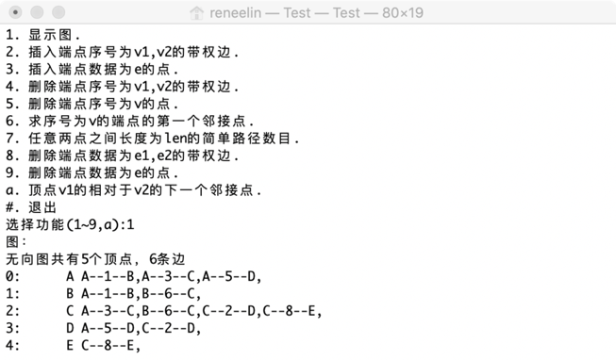

图4-1-1样例1测试

样例2 单节点无向图

|  |
| --- |
| 1. **char** vexs[] = {'A'}; 2. **int** m[1][1] = {{0}}; 3. **char** c = '0', e, e1, e2; 4. **int** n = 1, v, v1, v2, v3, len, w; |

样例2测试结果

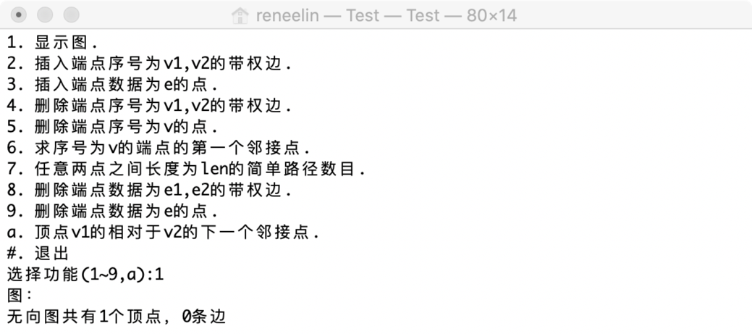

图4-1-2样例2测试

样例3 空无向图

|  |
| --- |
| 1. **char** vexs[] = {}; 2. int m[0][0] = {}; 3. **char** c = '0', e, e1, e2; 4. **int** n = 1, v, v1, v2, v3, len, w; |

样例3测试结果

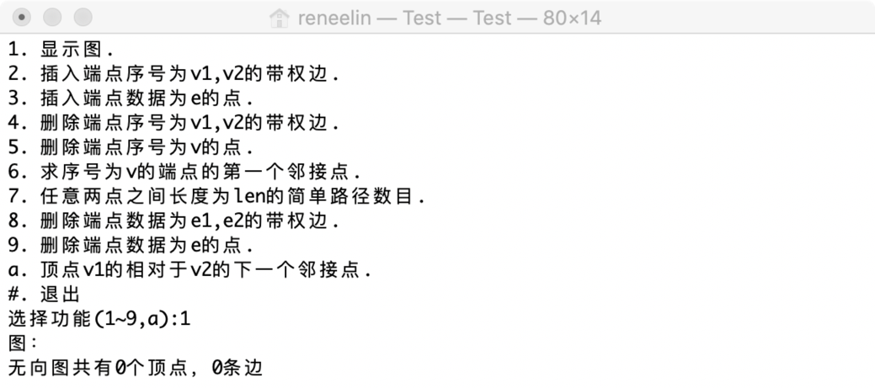

图4-1-3样例3测试

样例4 五节点无向图

|  |
| --- |
| 1. **char** vexs[] = {'A','B','C','D','E'}; 2. **int** m[5][5] = { 3. {0, 0, 0, 0, 0}, 4. {0, 0, 0, 0, 0}, 5. {0, 0, 0, 0, 0}, 6. {0, 0, 0, 0, 0}, 7. {0, 0, 0, 0, 0},}; 8. **char** c = '0', e, e1, e2; 9. int n = 1, v, v1, v2, v3, len, w; |

样例4测试结果

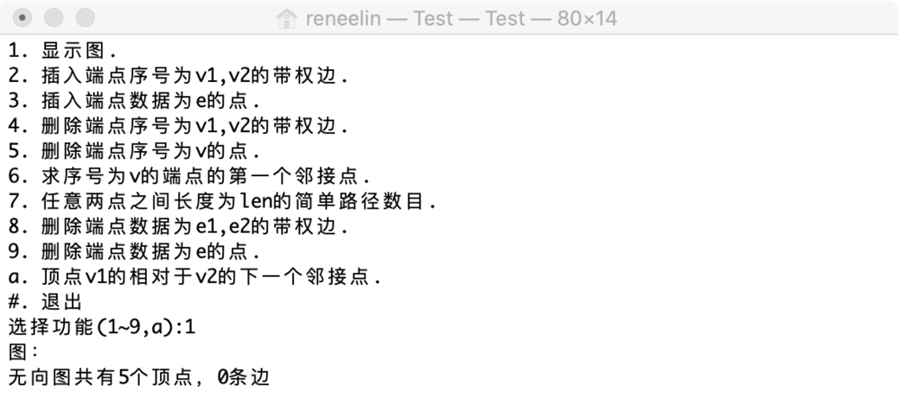

图4-1-4样例4测试

样例5 五节点无向图

|  |
| --- |
| 1. **char** vexs[] = {'A','B','C','D','E'}; 2. **int** m[5][5] = { 3. {0, 1, 1, 0, 0}, 4. {1, 0, 1, 0, 0}, 5. {1, 1, 0, 0, 0}, 6. {0, 0, 0, 0, 0}, 7. {0, 0, 0, 0, 0}, 8. }; 9. **char** c = '0', e, e1, e2; 10. int n = 1, v, v1, v2, v3, len, w; |

样例5测试结果

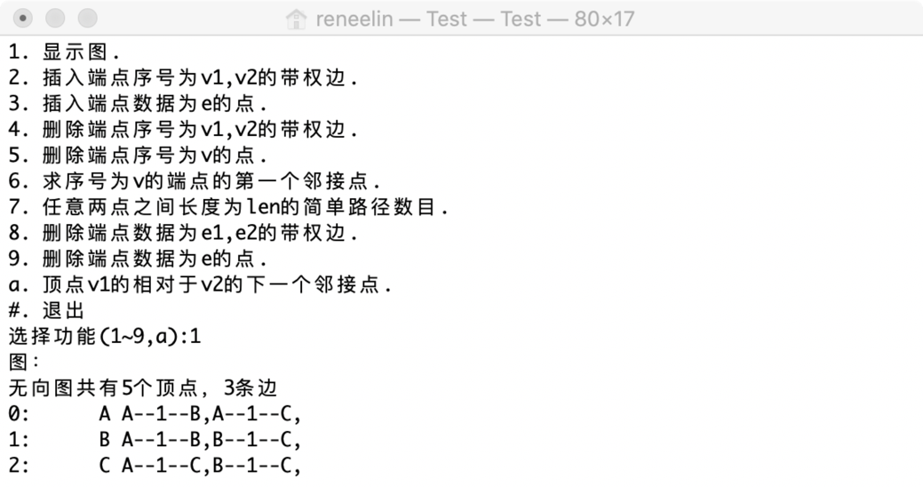

图4-1-5样例5测试

2. 功能函数验证

以“1. 构造函数验证”中样例1为例进行功能函数验证。

(1) 插入端点序号为v1,v2的带权边

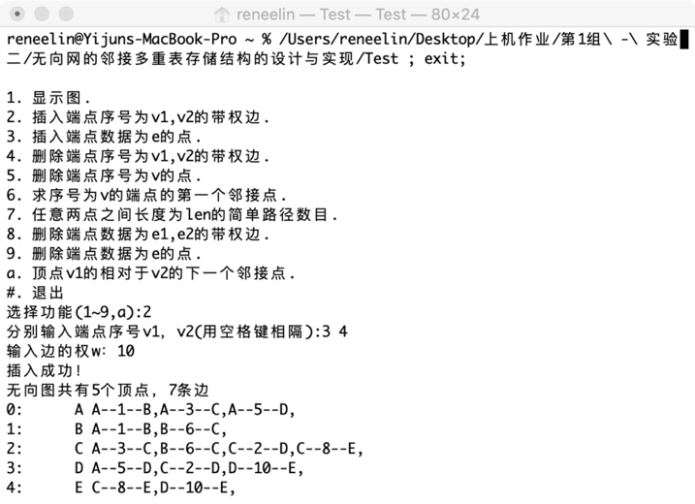

图4-1-2(1) 插入端点序号为v1,v2的带权边

(2) 插入端点数据为e的点

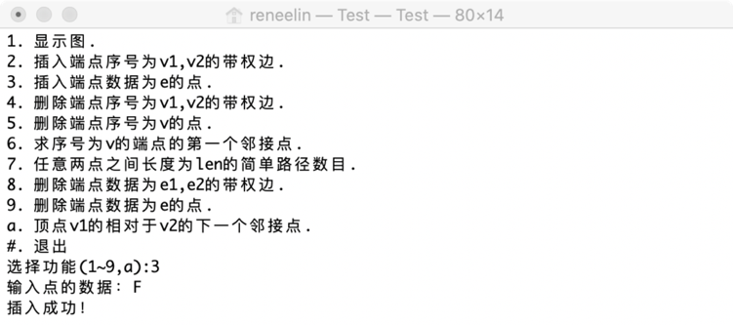

图4-1-2(2) 插入端点数据为e的点

(3) 删除端点序号为v1,v2的带权边

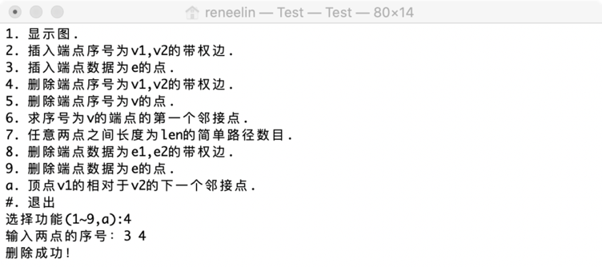

图4-1-2(3) 删除端点序号为v1,v2的带权边

(4) 删除端点数据为e1,e2的带权边

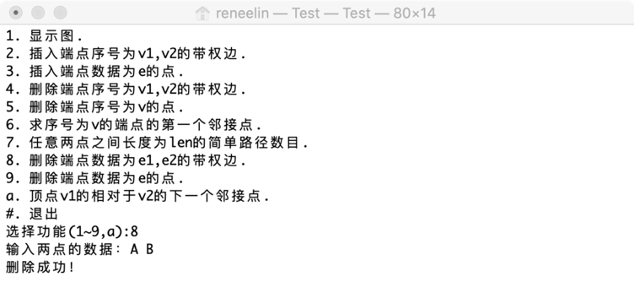

图4-1-2(4) 删除端点数据为e1,e2的带权边

(5) 删除端点序号为v的点

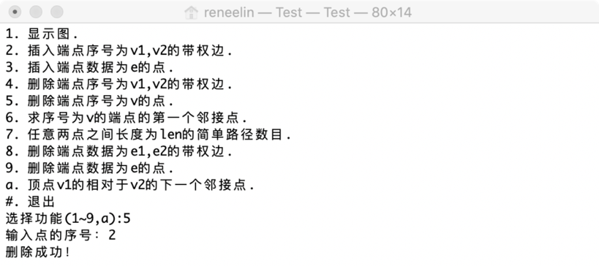

图4-1-2(5) 删除端点序号为v的点

(6) 删除端点数据为e的点

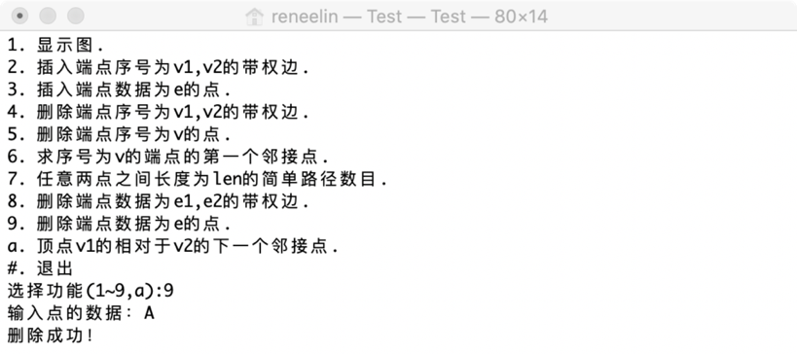

图4-1-2(6) 删除端点数据为e的点

(7) 求序号为v的端点的第一个邻接点

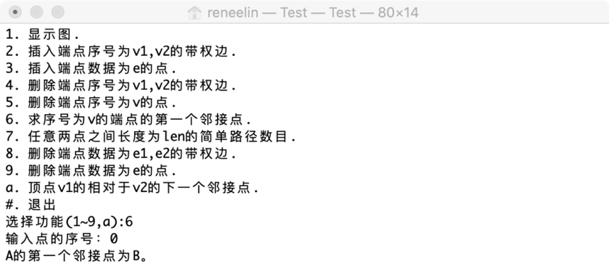

图4-1-2(7) 求序号为v的端点的第一个邻接点

(8) 任意两点之间长度为len的简单路径数目

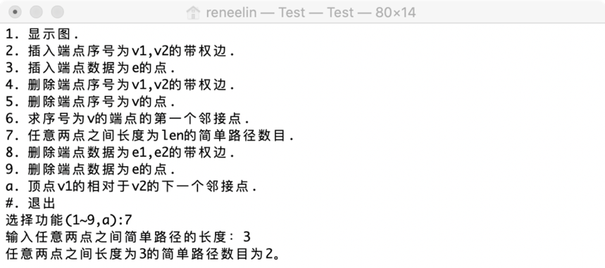

图4-1-2(8) 任意两点之间长度为len的简单路径数目

(9) 顶点v1的相对于v2的下一个邻接点

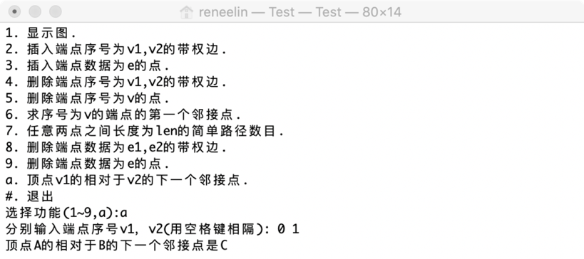

图4-1-2(9) 顶点v1的相对于v2的下一个邻接点

(10) 插入已经存在的带权边(1)

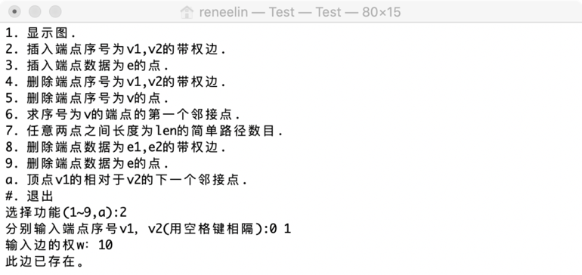

图4-1-2(10) 插入已经存在的带权边

(11) v1、v2不合法时插入带权边(1)

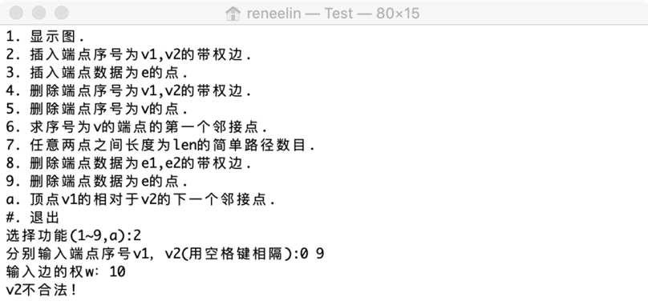

图4-1-2(11) v1、v2不合法时插入带权边

(12) 插入已经存在的端点(2)

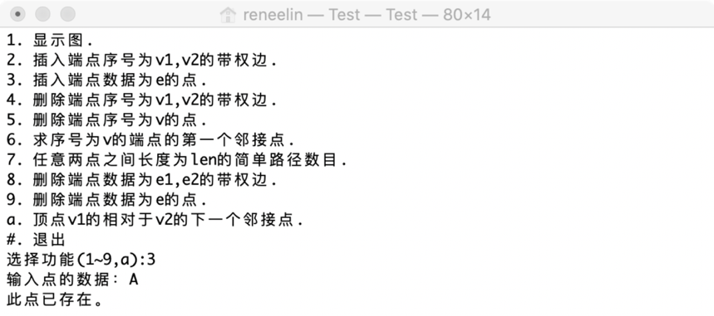

图4-1-2(12) 插入已经存在的端点

(13) 删除不存在的带权边(3) (4)

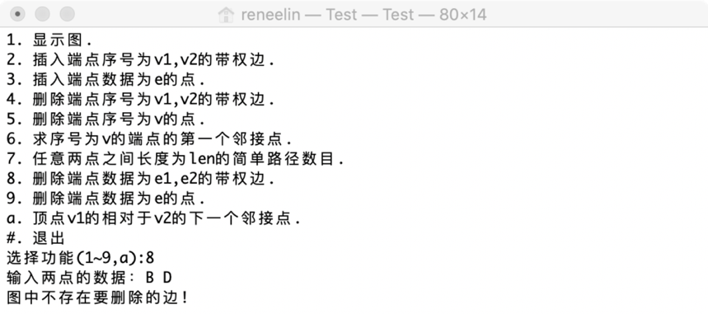

图4-1-2(13) 删除不存在的带权边

(14) 删除不存在的端点(5)

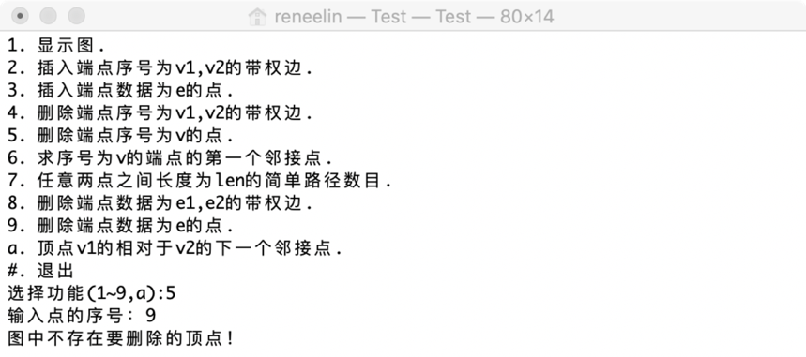

图4-1-2(14) 删除不存在的端点

（二）综合性实验：噪声恐惧症

[输入数据]

输入文件中第一行有三个整数：n、m和k。n表示图中的顶点数（在无向图中，我们将所有结点从1到n进行编号），m表示图中的边数，k表示询问次数；接下来m行，每行用三个整数a，b，c，描述一条连接结点a和b的边，以及 ab 路段上的噪声值c；再接下来k行， 每行用两个整数a和b，表示要询问的两个顶点。

[输出数据]

输出文件包括k行，每行表示一次询问的结果。如果a和b是连通的则输出所求的最大噪声值，否则输出“no path”。

样例1 题目样例1

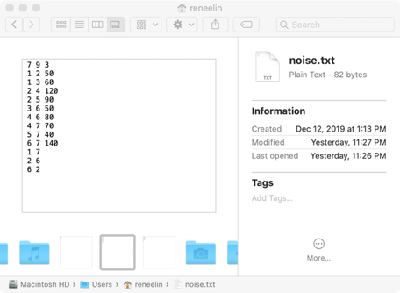

图4-2-1(1) 噪声恐惧症样例1输入文件

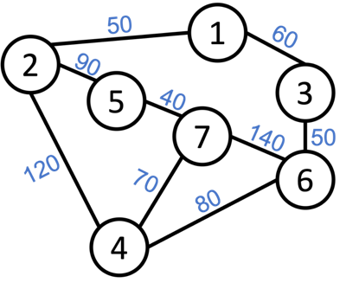

图4-2-1(2) 噪声恐惧症样例1无向网

样例1 测试结果

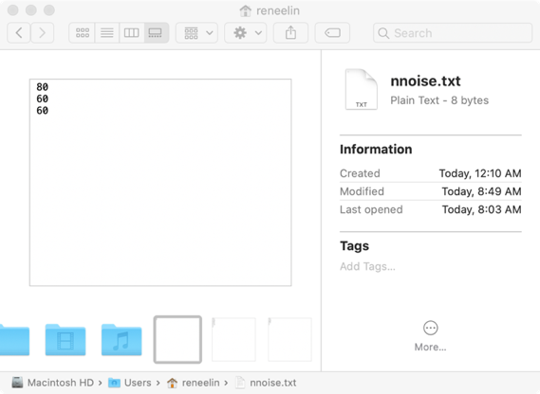

图4-2-1(3) 噪声恐惧症样例1输出文件

样例2 题目样例2

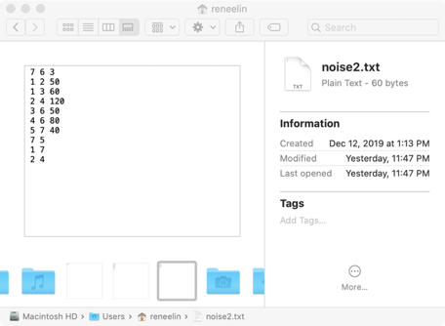

图4-2-2(1) 噪声恐惧症样例2输入文件

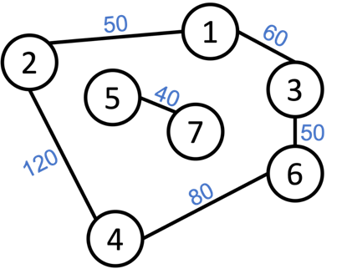

图4-2-2(2) 噪声恐惧症样例2无向网

样例2 测试结果

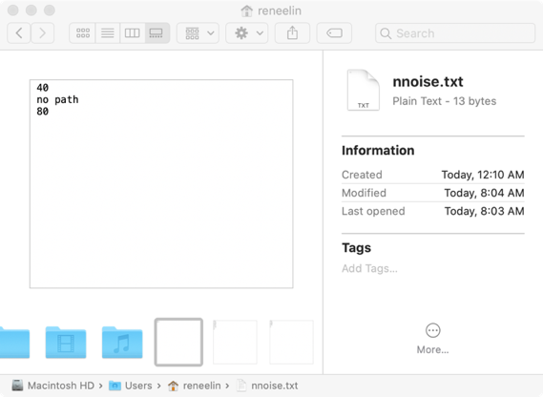

图4-2-2(3) 噪声恐惧症样例2输出文件

样例3 无向网100结点

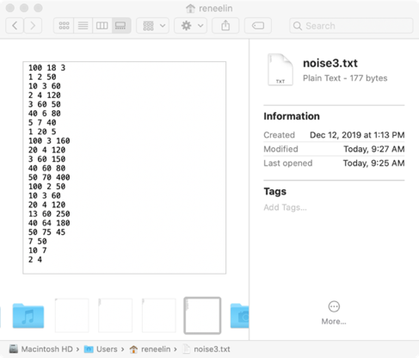

图4-2-3(1) 噪声恐惧症样例3输入文件

样例3 测试结果

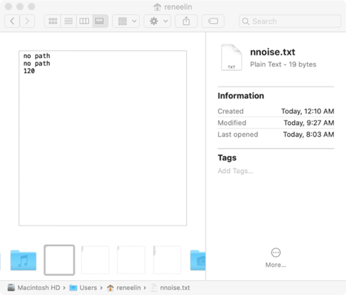

图4-2-3(2) 噪声恐惧症样例3输出文件

样例4 无向网5结点+完全图

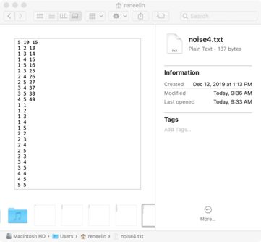

图4-2-4(1) 噪声恐惧症样例4输入文件

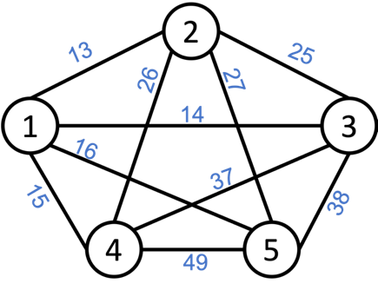

图4-2-4(2) 噪声恐惧症样例3无向网

样例4 测试结果

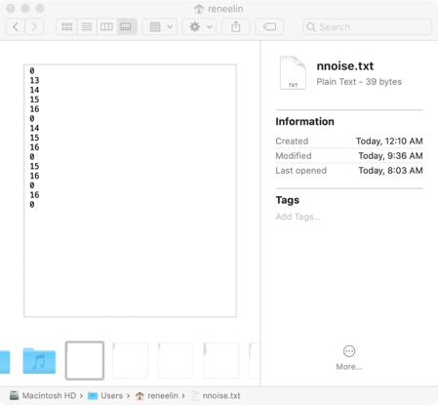

图4-2-4(3) 噪声恐惧症样例4输出文件

样例5 空无向网（空文件结果相同）

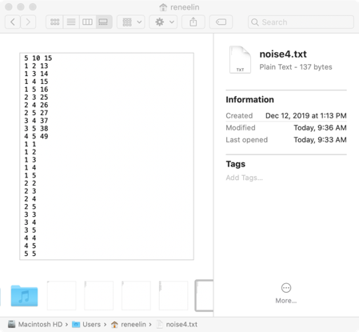

图4-2-5(1) 噪声恐惧症样例5输入文件

样例5 测试结果



图4-2-5(2) 噪声恐惧症样例5输出文件

样例6 结点数大于100

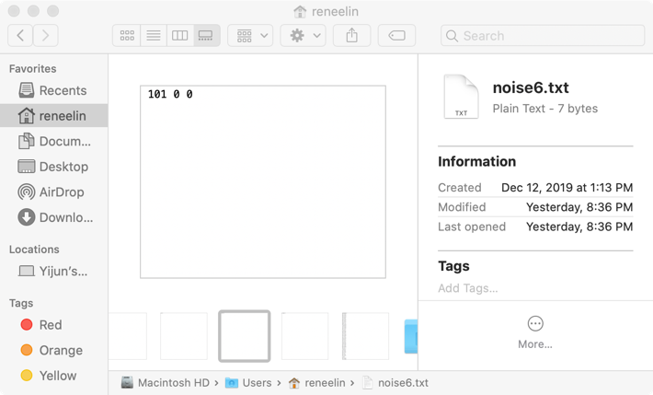

图4-2-6(1) 噪声恐惧症样例6输入文件

样例6 测试结果

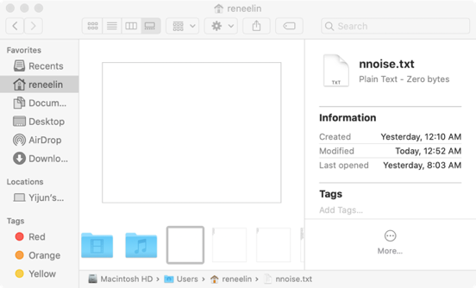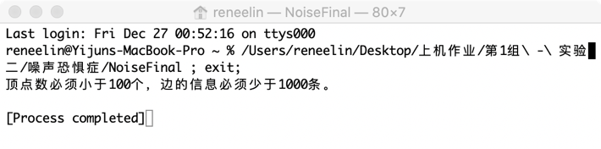

图4-2-6(2) 噪声恐惧症样例6输出文件及提示

样例7 边信息条数大于1000

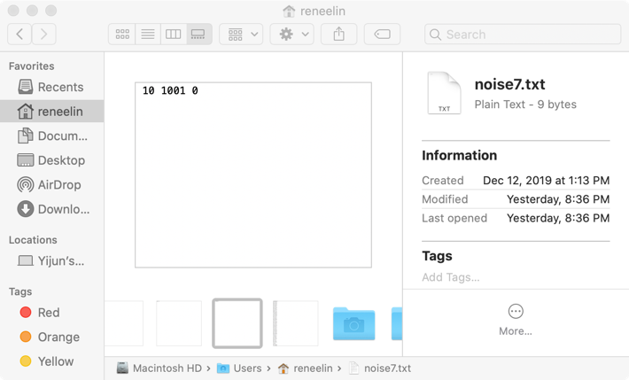

图4-2-7(1) 噪声恐惧症样例7输入文件

样例7 测试结果

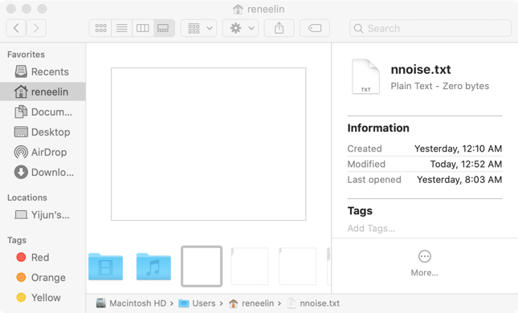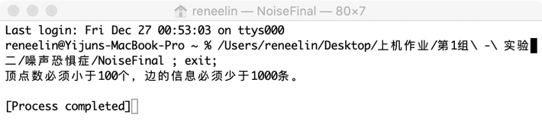

图4-2-7(2) 噪声恐惧症样例7输出文件及提示

样例8 边信息结点超过结点数

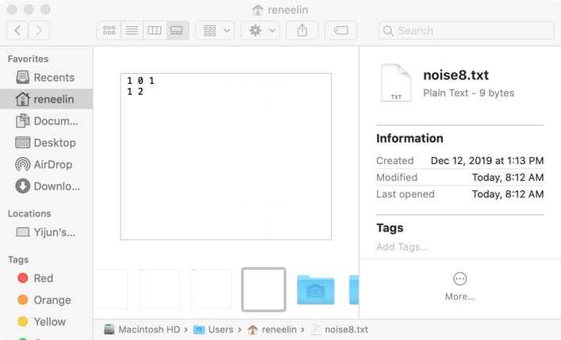

图4-2-8(1) 噪声恐惧症样例8输入文件

样例8 测试结果

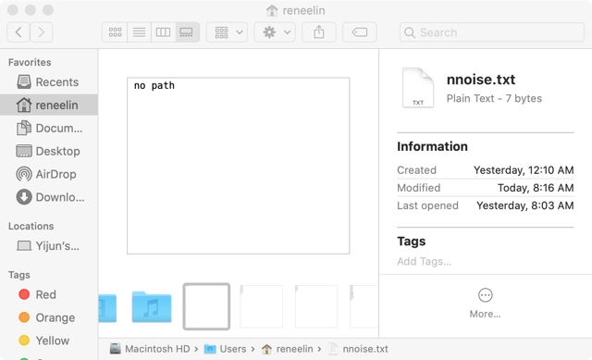

图4-2-8(2) 噪声恐惧症样例8输出文件及提示

五．课程设计中遇到的问题和解决方法

（一）设计性实验：无向网的邻接多重表存储结构的设计与实现

相比邻接表，邻接多重表对边的操作进行了优化，操作边的次数由两次减少到了一次，但是它的删除操作较为复杂，而我们的主要问题也在删除算法上。

先说一下我们对于删除边的思路。由已知的边上的两个顶点v1和v2，分别遍历v1、v2的边链表，直到找到要删除的边temp，同时将边temp的前驱边的数据存储起来,这里v1的前驱边为p1，v2的前驱边为p2，最后调整链表结构，分别令前驱边的后继指针指向要删除边的后继指针，删除完成。大体的思路是没问题的，不过调试的时候VS一直报错，最后才发现是没有对p1、p2做NULL判断，不然当p1或p2为空时可能引发崩溃。

至于删除点v1，它是通过删除依附点v1的所有边实现的。同时将vexTable表中的最后一个顶点移到v1的位置，删除完成。

（二）综合性实验：噪声恐惧症

核心算法是floyd，只要把加法改成min，min改成max，就可以实现。

主要问题是在文件的输入输出上。之前用的DEV c++，通过提供txt文件的路径，就可以进行读写操作，而在VS2019中，只能对项目内的资源文件，添加——新建的txt文件来进行读写操作，也就是说，把txt文件放在C盘中，程序是无法进行读写操作的。

不同编译软件的区别，我们在编写程序时也需要注意。

六．实验总结

17120193 张赛

本次实验中，主要参与设计了无向图的邻接多重表的存储方式。在逐步的和组员的交流中发现，邻接多重表的存储方式，需要在表的构造阶段考虑周全，才能在后续的功能函数的编写中较为容易地解决。

在初始阶段，由于构造结构上的问题，在编写表中点边删除的功能函数时，调试阶段时常会产生删边不完全或者报错的bug。后来在组员的帮助下，改变思路，负责构造的组员重写了构造函数，才使后续添加删除的功能得以正确地修改和调试。

总体来说，在本次的实验中，也再一次深入了解并学习了邻接多重表的相关知识，虽然相对来说没有在小组的工作中帮到组员，但也在这个过程中向组员们学习到了很多解决问题的思路。

18120189 林艺珺

本次实验中，综合性实验噪声恐惧症其本质就是Floyd算法的变形应用。改动Floyd算法的关键步骤，以达到不同的目的。在实验的过程中，又熟悉了文件输入输出函数的应用、文件流的知识、我还特别运用到了OnlineJudge作业时学习的stringstream的知识。

无向图的邻接多重表存储方式是书本上简单介绍的一个存储方式，看似只是在邻接表中边的结构体中多添加了一些成员，但实质上整个的逻辑结构有很大的不同。在帮助负责此题的同学解决代码编写困难的过程中，我也感受到了一个不稳定、逻辑有疏漏的存储结构的脆弱，一个指针未初始化可能就会导致“全盘皆输”，而debug就会变成一个异常艰难漫长的过程。所以在真正落键盘写代码之前，必须要将自己的思路逻辑落于纸笔，在完整思考后再编写代码，尽量避免出现基础的错误。

另外，本次实验最初选择的综合性实验为“中国邮路问题”，但最后由于验收时间问题和在算法上遇到的困难，导致我们不得不放弃了这个问题。我们完成了关于普通的欧拉图的输出，但在递归寻找路径的过程中出现了很大的问题，难以按照题目要求解决问题。这个问题在我心中留下了，期待在寒假中的某一天能够解决它。

18120206 徐奕婷

邻接多重表结构主要是对无向图的存储结构进行了优化。在邻接表中，进行边操作时(比如删除，插入等)，我们要分别对该边所依附的两个顶点操作；而在邻接多重表中，我们只要对边表结点结构进行一些改动即可。

下面总结一些我对于邻接多重表的认识：

1.顶点结点与邻接表一样是顺序存储。

2.从每个顶点结点开始有一条链表，这条链表将所有与该顶点关联的边都连接了起来。

3.邻接多重表中边表结点的个数就是无向图中边的数量，又因为无向图中的边必然连接两个顶点，所以结构中的nextarc1和nextarc2指针会连接两个不同的链表。

关于噪声恐惧症，就是一个变形的floyd算法。

正常的floyd是：d(i,j)=min{d(i,j),d(i,k)+d(k,j)}，而题意要求两点间最大噪音值的最小值，所以先取得一个最大噪音值，再与本身求最小，改为d(i,j)=min{d(i,j),max(d(i,k),d(k,j))}即可。

本次实验让我对邻接多重表有了更深刻的认识，同时也更加透彻地理解了floyd算法，并学会了与它类似的应用。

18120212 叶菁

根据教材中的邻接多重表存储结构，我们为邻接多重表添加了基本运算，包括插入、删除边或点，由于存储结构中每条边都有两个指针域，每个点都有1个指针域，这些运算对指针的操作要求比较高，我们还添加了求简单路径数目的成员函数，它使用了广度优先搜索的改进版来求符合要求的不同简单路径。这些功能的实现都是基于课本上的基础知识，我们应该先学透课本上的知识，才更容易深刻理解实验问题，这次实验也让我再次温习了课本知识。在对邻接多重表构建基础架构时，就得考虑到在此架构下后续功能能否实现或是否简便，构建时要有前瞻性，应该考虑全面。

18120221 陈思文

邻接多重表是对邻接表的改进，可以简化对边处理的问题，可以解决邻接表存储无向图时同一条边要存储两次的问题。通过参照有向网邻接表类模板可以完成邻接多重表类模板的定义。在邻接多重表中：图的每一条边用一个边结点表示，有六个域。而在噪声问题中，是变形的弗洛伊德算法。在这次的实验中，尽管没有参与噪声问题的编写，但是对于基础算法的原理和实现依旧有了完整的认识。而在邻接多重表中，通过删除边的问题，发现自己链表内容不够扎实，需要重新好好学习巩固。